# **Tekst ujednolicony**

uchwały nr LXXXVI/2537/2010 Rady m.st. Warszawy z dnia 15 lipca 2010 r. w sprawie przystąpienia do sporządzenia miejscowego planu zagospodarowania przestrzennego osiedli Bemowo III i Bemowo V uwzględniający zmiany wynikające z uchwały zmieniającej uchwałę w sprawie przystąpienia do sporządzenia miejscowego planu zagospodarowania przestrzennego osiedli Bemowo III i Bemowo V nr XLIX/1363/2013 Rady m.st. Warszawy z 17 stycznia 2013 r. oraz nr LXXXVIII/2877/2023 Rady m.st. Warszawy z 21 września 2023 r.

Na podstawie art. 18 ust. 2 pkt 5 ustawy z dnia 8 marca 1990 r. o samorządzie gminnym (Dz. U.z 2001 r. Nr 142, poz. 1591 z późn. zm.)[1] i art. 14 ust. 1 ustawy z dnia 27 marca 2003 r. o planowaniu i zagospodarowaniu przestrzennym (Dz. U. Nr 80, poz. 717 z późn. zm.)[2] na wniosek Prezydenta m.st. Warszawy, po stwierdzeniu wykonania zadań i czynności poprzedzających podjęcie uchwały określonych w art. 14 ust. 5 ustawy z dnia 27 marca 2003 r. o planowaniu i zagospodarowaniu przestrzennym - Rada m.st. Warszawy uchwala, co następuje:

§ 1. 1 Przystępuje się do sporządzenia miejscowego planu zagospodarowania przestrzennego osiedli Bemowo III i Bemowo V, którego granice wyznaczają:

1. od północy: północne granice działek 5/1, 9, 10, 16, 17, 18, z obrębu 6-08-10, zachodnia granica działki nr 20 z obrębu 6-08-10, północne granicach działek 20, 23, 26 i 29 z obrębu 6-08-10, wschodnia granica działki ewid. nr 29 z obrębu 6-08-10, północne granice działek ewid. nr 32, 33, 76/38 z obrębu 6-08-10, północno-zachodnia granica działki ewid. nr 1/4 z obrębu 6-08-10, północne granice działek ewid. nr 77, 86 z obrębu 6-08-10, wschodnia granica działki ewid. nr 86 z obrębu 6-08-10, północna granica działki ewid. nr 89 z obrębu 6-08-10, zachodnia granica działki ewid. nr 4 z obrębu 6-08-10 i działki ewid. nr 7 z obrębu 6-10-08, północna granica działki ewid. nr 7 z obrębu 6-10-08 do południowo-zachodniego narożnika działki ewid. nr 6 z obrębu 6-10-08;
2. od wschodu i południowego wschodu: linia łącząca południowo-zachodni narożnik działki ewid. nr 6 z obrębu 6-10-08 z punktem geodezyjnym o współrzędnych w państwowym układzie współrzędnych geodezyjnych PL-2000 strefa 7 o współrzędnych 7494881,327 i 5792262,016 oraz 7494866,245 i 5792200,548, od punktu o współrzędnych7494866,245 i 5792200,548 północna granica działki ewid. nr 65/6 z obrębu 6-08-08 do północno-wschodniego narożnika działki ewid. nr 65/6 z obrębu 6-08-08, wschodnia granice działek ewid. nr 65/6 i 65/7 z obrębu 6-08-08, linia łącząca kolejno południowo-zachodni narożnik działki ewid. nr 29 z obrębu 6-08-06, punkty o współrzędnych 7494846,144 i 5792115,662, 7494821,790 i 5792016,708, 7494837,627 i 5792004,430, od punktu o współrzędnych 7494837,627 i 5792004,430 północno-zachodnia granica działki ewid. nr 67 z obrębu 6-08-08, północno-wschodnia granica działki ewid. nr 65/26 z obrębu 6-08-08, linia łącząca narożnik najbardziej wysunięty na północ działki ewid. nr 65/26 z obrębu 6-08-08 z punktem o współrzędnych 7494426,421 i 5791649,056, linia łącząca punkty o współrzędnych 7494426,421 i 5791649,056, 7494377,840 i 5791618,520, północno-zachodnia granica działki ewid. nr 172/18 i 172/20 z obrębu 6-08-09, do punktu o współrzędnych 7494321,480 i 5791558,420, linia łącząca punkty o współrzędnych 7494321,480 i 5791558,420, 7494332,270 i 5791501,840, 7494340,790 i 5791457,120, 7494304,623 i 5791409,379, 7494302,990 i 5791360,464, 7494296,720 i 5791352,640, północno-zachodnia granica działek ewid. nr 172/29, 172/30 z obrębu 6-08-09, północna i północno-zachodnia granica działki ewid. nr 172/31 z obrębu 6-08-09, północno-zachodnia granica działki ewid. nr 172/34 z obrębu 6-08-09, północna i  północno-zachodnia granica działki ewid. nr 172/44 z obrębu 6-08-09, północno-zachodnia granica działek ewid. nr 172/48, 172/50 i 172/52 z obrębu 6-08-09, linia łącząca zachodni narożnik działki ewid. nr 172/52 z obrębu 6-08-09 i punkty o współrzędnych 7493966,190 i 5791094,200 oraz 7493933,987 i 5791052,053;
3. od południowego zachodu: od punktu o współrzędnych 7493933,987 i 5791052,053 południowo-zachodnia granica działki ewid. nr 1/2 z obrębu 6-08-11, południowo-zachodnia granica działki ewid. nr 1/1 z obrębu 6-08-11 do punktu o współrzędnych 7493771,045 i 5791181,323;
4. od zachodu: linia łącząca punkt o współrzędnych 7493771,045 i 5791181,323, i południowy narożnik działki ewid. nr 1/8 z obrębu 6-08-10, wschodnia granica działki ewid. nr 1/7 z obrębu 6-08-10;
5. z wyłączeniem obszaru działki ewid. nr 172/17 z obrębu 6-08-09 stanowiącej teren zamknięty.

2. Granice obszaru objętego projektem planu określa załącznik nr 1 do uchwały.

§ 2. Plan zostanie sporządzony w skali 1:1000.

§ 3. Na obszarze określonym w § 1 niniejszej uchwały traci moc:

Uchwała Nr IV/35/02 Rady m.st. Warszawy z dnia 23 grudnia 2002 r. w sprawie przystąpienia do sporządzenia projektu miejscowego planu zagospodarowania przestrzennego Lotniska i osiedla Bemowo cz. I, położonych w Dzielnicy Bemowo m. st. Warszawy.

§ 4. Wykonanie uchwały powierza się Prezydentowi m.st. Warszawy.

§ 5**.** 1. Uchwała podlega publikacji w Biuletynie Informacji Publicznej Miasta Stołecznego Warszawy.

2. Uchwała wchodzi w życie z dniem podjęcia.

Załącznik nr 1

do tekstu ujednoliconego uchwały nr LXXXVI/2537/2010

Rady Miasta Stołecznego Warszawy

z dnia 15 lipca 2010 r.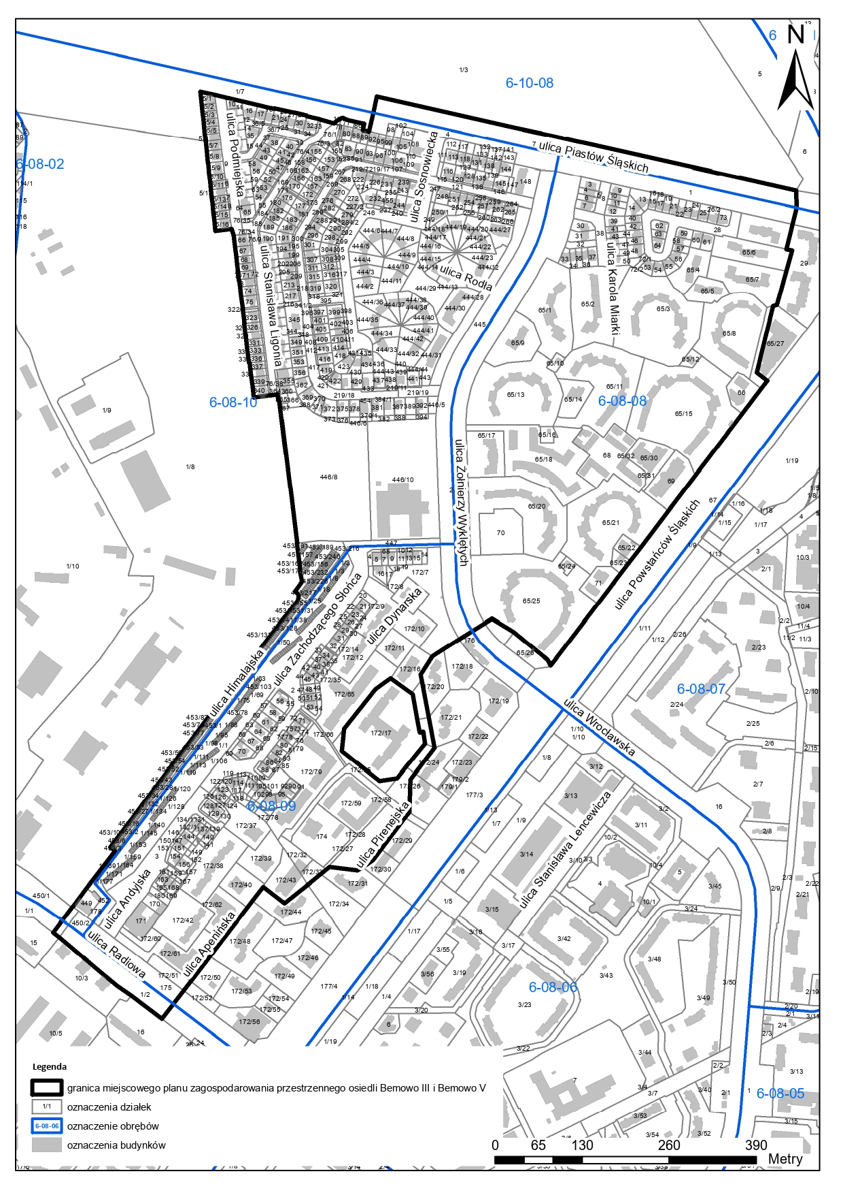

1. Zmiany tekstu jednolitego wymienionej ustawy zostały ogłoszone w: Dz. U. z 2002 r. Nr 23, poz. 220, Nr 62, poz. 558, Nr 113, poz. 984, Nr 153, poz. 1271 i Nr 214, poz. 1806, z 2003 r. Nr 80, poz. 717 i Nr 162, poz. 1568, z 2004 r. Nr 102, poz. 1055 i Nr 116 poz. 1203, z 2005 r. Nr 172, poz. 1441 i Nr 175, poz. 1457, z 2006 r. Nr 17, poz. 128 i Nr 181, poz. 1337, z 2007 r. Nr 48, poz. 327, Nr 138, poz. 974 i Nr 173, poz. 1218, z 2008 r. Nr 180, poz. 1111 i Nr 223, poz. 1458, z 2009 r. Nr 52, poz. 420, Nr 157, poz. 1241 oraz z 2010 r. Nr 28, poz. 142 i 146.
2. Zmiany tekstu wymienionej ustawy zostały ogłoszone w: Dz. U. z 2004 r. Nr 6, poz. 41, Nr 141, poz. 1492, z 2005 r. Nr 113, poz. 954, Nr 130, poz. 1087, z 2006 r. Nr 45, poz. 319, Nr 225, poz. 1635, z 2007 r. Nr 127, poz. 880, z 2008 r. Nr 199, poz. 1227, Nr 201, poz. 1237, Nr 220, poz. 1413, z 2010 r. Nr 24, poz. 124, Nr 75, poz. 474.